蓝图接口

图形用户界面, 应用程序, Teams

AI 生成的内容可能不正确。

图形用户界面, 应用程序

AI 生成的内容可能不正确。

动画层接口

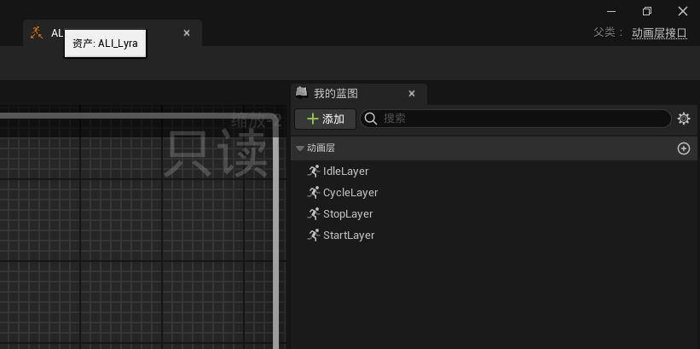

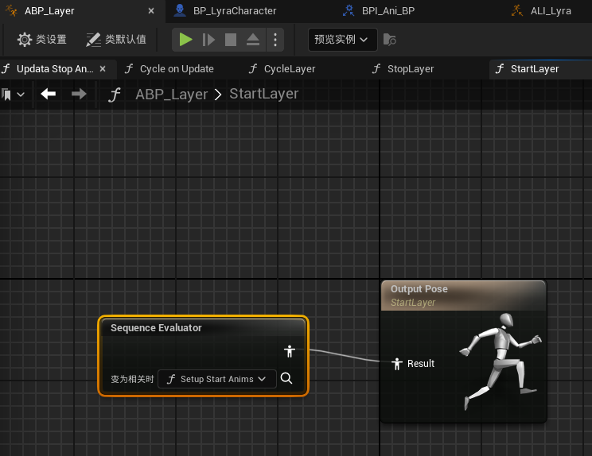

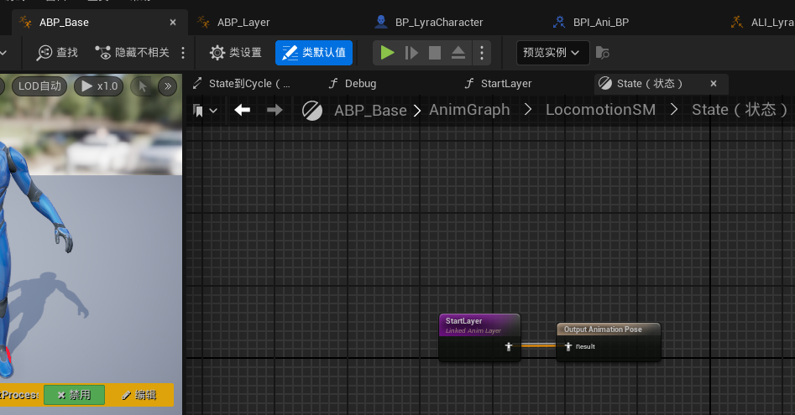

蓝图线程更新函数

图形用户界面

AI 生成的内容可能不正确。

停止动画，使用序列播放器播放，根据停止运动时运动的距离播放。

使用序列播放器

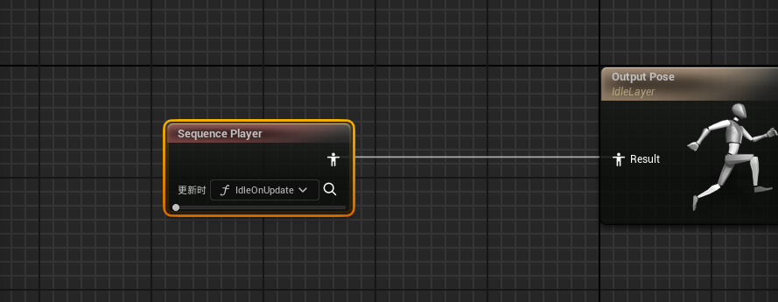

电脑萤幕画面

AI 生成的内容可能不正确。

设置连接告诉应该连接到序列播放器。

动画扭曲，匹配骨骼解决滑动问题

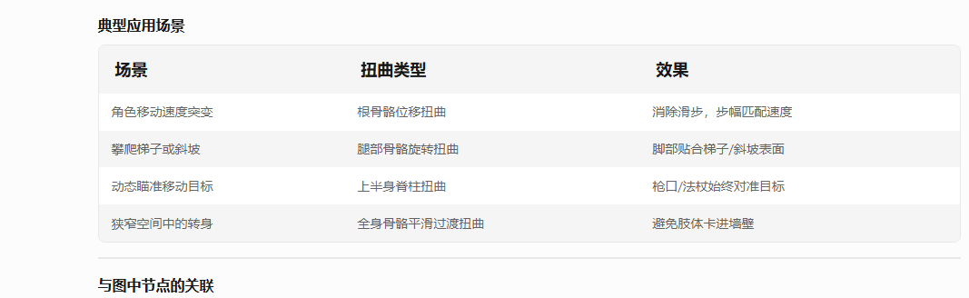

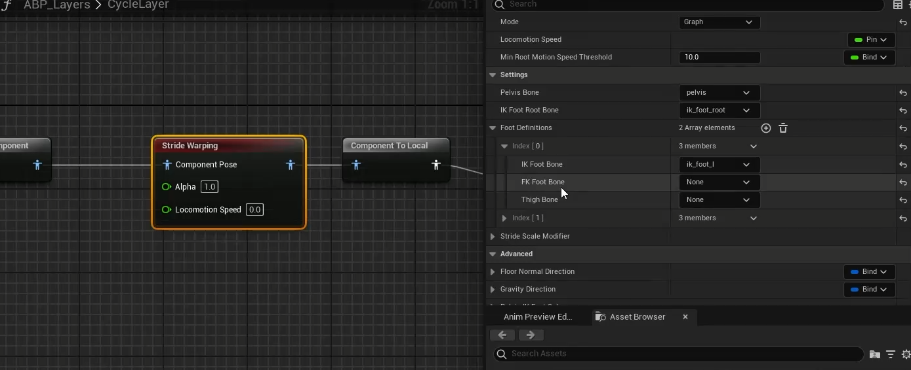

方向扭曲

跑时倾斜

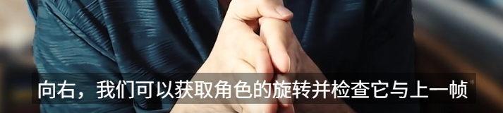

计算旋转角度，然后计算倾斜

距离匹配停止动画，

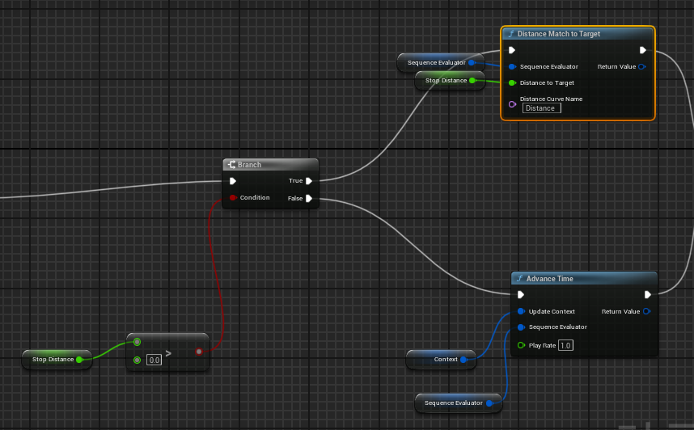

Bug，

增强输入输出错了，导致无法前后速度达到800

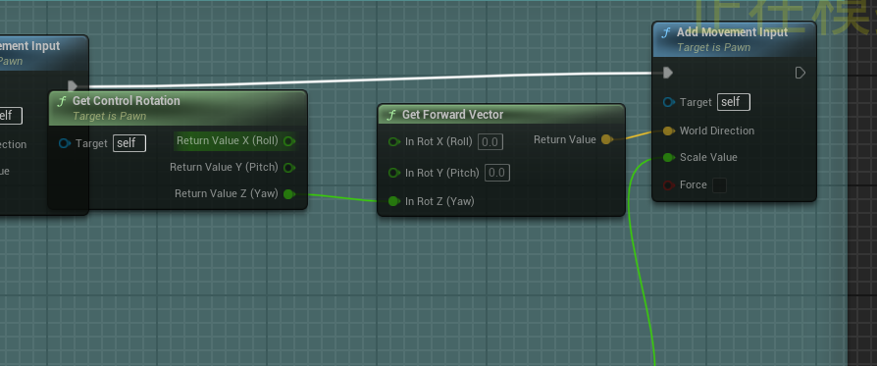

转身动画

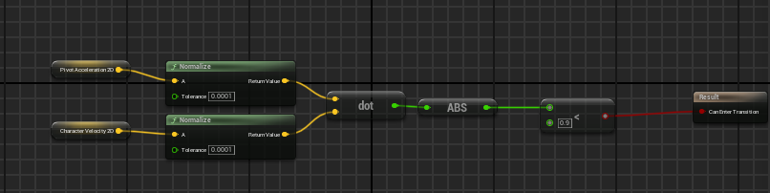

算加速度和速度的点积，-1播放转身，小于0.9转入循环。

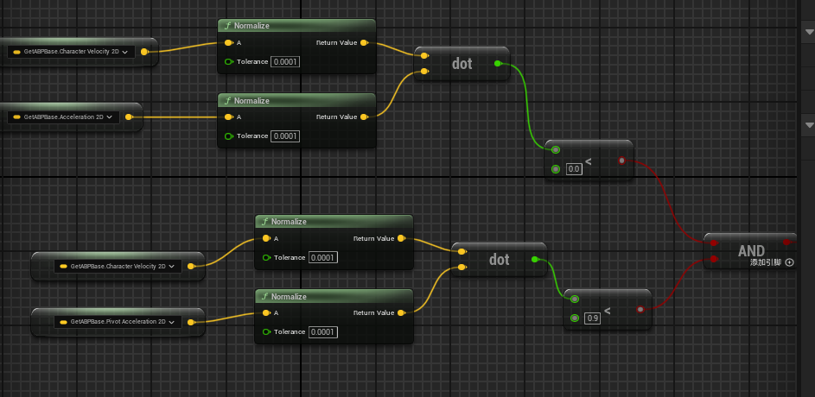

算方向，小于0并且》0.9，然后进入转身动画。，

图形用户界面

AI 生成的内容可能不正确。

通过转身角度判断播放什么。

停止动画

图形用户界面

AI 生成的内容可能不正确。

第一个决定播放什么，第二个决定如何播放。